**الجمهورية الجزائرية الديمقراطية الشعبية**

**وزارة التربية الوطنية مديرية التربية لولاية البيض**

**اختبار الفصل الأول ثانوية حميتو علي الشلالة**

**المستوى:3 علوم تجريبية**

**اختبار في مادة: الرياضيات 29/11/2021 المـدة: ثلاث ساعات**

**التمرين الأول(05.5ن):**

جدول التغيرات الموالي هو لدالة معرفة على  .

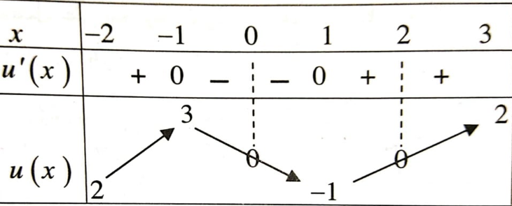

1. عيّن إشارة .
2. نعتبر الدوال ، ، و المعرفة كما يلي :  ؛  ؛  ؛ 
3. أ ) عيّن مجموعة تعريف لكل دالة من الدوال،، و.

ب) عبّر عن كل من ،  ،  و  بدلالة  و.

ج) استنتج جدول تغيرات لكل دالة من الدوال ، ، و.

**التمرين الثاني : (06.5ن)**

نعتبر الدالة g المعرفة على $R$ كمايلي: $g\left(x\right)=ax^{3}-4x^{2}-6x+b$.

$\left(C_{g}\right)$ البياني في المستوي المنسوب الى معلم متعامد ومتجانس $\left(O ;\vec{i},\vec{j}\right)$ و (T) مماس للمنحنى $\left(C_{g}\right)$ عند النقطة ذات الفاصلة 2- كما هو موضح في الشكل المقابل

|  |  |
| --- | --- |
| 1. **بقراءة بيانية:** 2. أحسب ثم أكتب معادلة المماس . 3. شكل جدول تغيرات الدالة . 4. عين إشارة . 5. عين العددين a و b. 6. لتكن الدالة f معرفة على $R-\left\{-1\right\}$ بـ: $f\left(x\right)=-2x-1-\frac{1}{{(x+1)}^{2}}$ $\left(C_{f}\right)$ البياني في المستوي المنسوب الى معلم متعامد ومتجانس.   1. أحسب نهاية الدالة f عند 1- ثم فسر النتيجة بيانيا. 2. أحسب نهايتي الدالة عند $-∞$ و $+∞$. |  |

**أقلب الصفحة**

1. تحقق أنه من أجل كل عدد حقيقي x من $R-\left\{-1\right\}$ *: $f^{'}\left(x\right)=\frac{2xg(x)}{{(x+1)}^{4}}$.*
2. *استنتج اتجاه تغير الدالة f ثم شكل جدول تغيراتها.*
3. *بين ان المعادلة f(x)=0 تقبل حلا وحيدا $β$ حيث: $-1.7<β<-1.6$.*
4. *بين ان المستقيم $\left(∆\right)$ ذو المعادلة: $y=-2x-1$ مستقيم مقارب للمنحنى $\left(C_{f}\right)$.*
5. *أرسم المنحنى $\left(C_{f}\right)$ و $\left(∆\right)$.*
6. *ناقش بيانيا حسب قيم الوسيط الحقيقي m عدد حلول المعادلة: ${(x+1)}^{2}+m+mx^{2}=-1-2mx$*

**التمرين الثالث(08 ن):**

1. g دالة معرفة على $R$ بالعبارة : $g\left(x\right)=\left(x^{2}-3\right)e^{x}+3$.
2. أدرس تغيرات الدالة g ثم شكل جدول تغيراتها.
3. بين أن المعادلة g(x)=0 تقبل حلين أحدهما معدوم والاخر $α$ حيث: $1.53<α<1.54$
4. استنتج إشارة g(x) على $R$ .
5. f دالة معرفة على $R$ بالعبارة : $f\left(x\right)=3x+1+\left(x^{2}-2x-1\right)e^{x}$

$\left(C_{f}\right)$ البياني في المستوي المنسوب الى معلم متعامد و متجانس.

1. أحسب النهايات عند أطراف مجموعة التعريف.
2. بين أنه من اجل كل عدد حقيقي x: $f’(x)=g(x)$.
3. استنتج اتجاه تغير الدالة f ثم شكل جدول تغيراتها.
4. أ- أحسب $\lim_{x→-∞}{(f\left(x\right)-3x)}$ ثم استنتج أن المنحنى $\left(C_{f}\right)$ يقبل مستقيما مقاربا $\left(∆\right)$ يطلب تعيين معادلته.  
   ب- أدرس الوضع النسبي للمنحنى $\left(C_{f}\right)$ والمستقيم $\left(∆\right)$.
5. بين ان المنحنى $\left(C_{f}\right)$ يقطع محور الفواصل في نقطة وحيدة فاصلتها $β$ حيث: $2.03<β<2.04$.
6. بين ان $\left(C_{f}\right)$ يقبل مماسين (T) و (T’) يوازيان $\left(∆\right)$ .
7. بين ان $\left(C_{f}\right)$ يقبل نقطتي انعطاف يطلب تعيين فاصلتيهما.
8. بين ان $f\left(α\right)=3α-2+\frac{6α-6}{α^{2}-3}$
9. أ- أرسم $\left(∆\right)$، (T) و (T’) ثم $\left(C_{f}\right)$ (نأخذ $α=1.53$، $f\left(α\right)=-2.3$، $f\left(\sqrt{3}\right)=-2.1$، $f\left(-\sqrt{3}\right)=-3.2$ 
    *)  
   ب- عين قيم الوسيط الحقيقي m حتى يكون للمعادلة f(x)=m ثلاث حلول مختلفة مثنى مثنى .*
10. h *دالة معرفة على $R^{*}$ بالعبارة :   
    - أعط جدول تغيرات الدالة* h *.*

**انتهــــــــــــــــــــــى**

**مع تمنيات أستاذة المادة مباركي .ف لكم بالنجاح**